**// BILAG TIL SSA-B**

**Renovasjons- og gjenvinningsetaten**

**Leder for datamigrering i prosjekt ny kjerneløsning**

**Saksnummer: 25/5596**

**Bilag til Statens standardavtaler om konsulenttjenester SSA-B**

**Bilag 1: Beskrivelse av Bistanden**

Kundens krav til Bistanden beskrives her

# Avtalen punkt 1.1 Avtalens omfang

## Bakgrunn (må oppdateres og tilpasses gjennomføringsfasen)

Renovasjons- og gjenvinningsetaten (REG) skal bytte ut de grunnleggende kjernesystemene for innsamlingen av avfall i Oslo. Dette gjennomføres som «Prosjekt Ny kjerneløsning” (NK). REG har satt følgende overordnede krav til fremtidig løsning:

* Støtte hele verdikjeden
* Gjøre REG datadrevet
* Sørge for at REG har eierskap til egne data og egen arkitektur
* Forenkle og automatisere for kunder og ansatte
* Sørge for sikker, robust, fleksibel og skalerbar drift og utvikling av REG sine tjenester

Anbefalt konsept er: *Bruk av en eller flere standardapplikasjoner som innføres trinnvis for å dekke kravene. Samtidig vil det kreve at REG organiserer seg med økt digital kompetanse for å møte forretningskrav, samt eierskap til egne data og egen arkitektur.*

REG har gjennomført en kartlegging av relevante prosesser som har behov for ny systemstøtte. I første omgang gjennomfører prosjektet en anskaffelse for å erstatte:

* **WebDEB -** Kundesystem som brukes til å håndtere REG sine kunder i avfallsinnsamlingen og har vært i operativ drift i ca. 20 år. Systemet er mangelfullt på flere funksjonsområder og har stor teknisk gjeld. WebDEB brukes til kundedata, registrering og endring av renovasjonstjenester, saksbehandling av klager og avvik mm. En svært viktig funksjon er å produsere fakturagrunnlag til Innkrevingsetaten. Webdeb har en separat modul, «Næringsmodulen», som er utviklet for å håndtere næringskunder. Denne modulen skal også erstattes.
* **Evolution** er en lisensbasert løsning fra leverandøren Botek, og har vært etatens driftssystem siden 2016. Programpakken med Evolution Office, Evolution Audit og Evolution Collector dekker bl.a. ruteplanlegging, beholderlogistikk, tømmeregistreringer og innmelding av avvik.

Andre relevante systemer i dagens løsning vises i figuren under. Systemene angitt med blå farge skal erstattes i første fase av prosjektet.

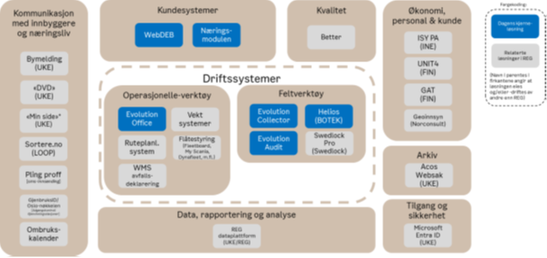

Flere av systemene i figuren vil senere i prosjektet kunne erstattes, enten gjennom opsjoner i overnevnte anskaffelse, eller gjennom flere anskaffelser.

Det pågår også et relevant arbeid utenfor prosjektet med å gjøre REG «skyklar», med bakgrunn i kravet om at REG skal ta mer eierskap til data og arkitektur. Her etableres det infrastruktur i sky (Azure) som skal støtte Ny kjerneløsning, herunder en integrasjonsplattform (IPaaS) og en dataplattform.

Kontrakt med leverandør for erstatning av overnevnte løsninger er planlagt signert sommeren 2025, og prosjektet går dermed inn i gjennomføringsfasen. Det blir etablert et mottaksprosjekt i REG som har ansvar for mottak og implementering av de nye systemene. Figuren under viser organisering av mottaksprosjektet, med underliggende delprosjekter. Leder for datamigrering vil være organisert under delprosjekt «Arkitektur og data».

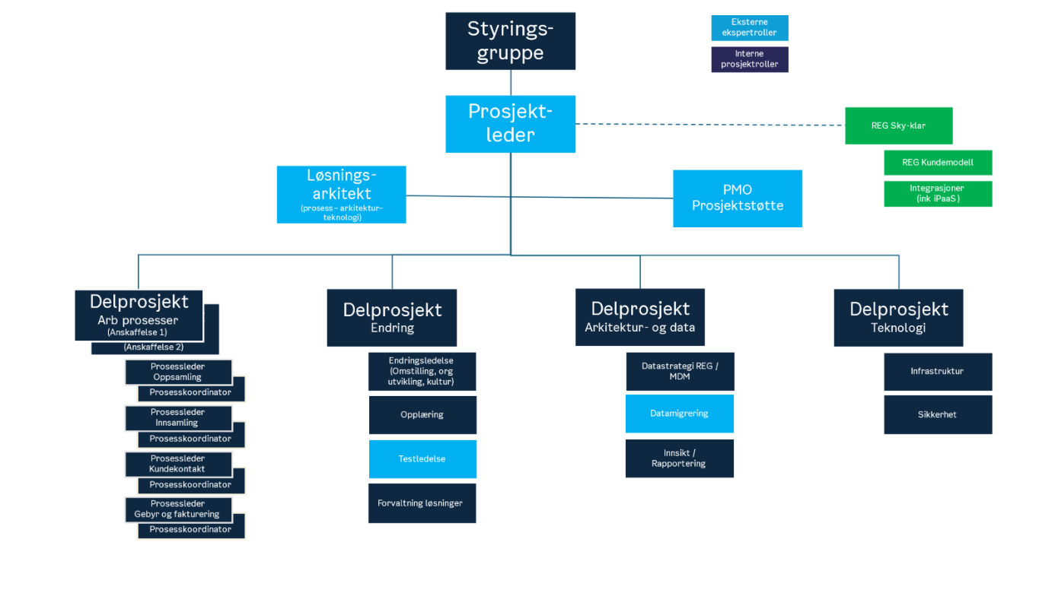

## REGs behov for ressurs til å lede datamigrering

REG har behov for en erfaren konsulent som kan ta hovedansvaret for datamigrering fra kundens side i gjennomføringsfasen for prosjektet (beskrevet i 1.1). Konsulenten vil ha en kritisk rolle i å sikre at data overføres fra eksisterende systemer til ny kjerneløsning på en nøyaktig, sikker og effektiv måte. Rollen krever både teknisk forståelse og forretningsinnsikt for å sikre at dataene er korrekte, relevante og kompatible med den nye løsningen.

Konsulenten skal i all hovedsak være stasjonert i Haraldrudveien 20 i oppdragsperioden.

## Krav til konsulenten

* Bred erfaring fra implementering med et hovedansvar for datamigrering fra kundens side i et ERP-prosjekt, eller tilsvarende (se beskrivelse av ansvarsområder og leveranser under 1.4)
* God forståelse av både forretningsprosesser og tekniske aspekter av datamigrering
* Evne til å jobbe strukturert og detaljorientert for å minimere risiko for datatap eller feil
* Sterk kommunikasjonsevne for å samhandle effektivt med både tekniske og forretningsmessige interessenter

Beskrivelsen over er ikke uttømmende.

## Forventet leveranse

**Sentrale ansvarsområder:**

1. **Strategi og planlegging**

* Utvikle en datamigreringsstrategi i samarbeid med prosjektledelse, og relevante interessenter. Herunder spesifisering av kundens- versus leverandørens ansvarsforhold under migreringsprosessen.
* Definere scope for migreringen (hvilke data som skal migreres, hvilke som ikke skal med). Med eventuelle planer for sanering av systemer og etablering av historikkdatabaser og lignede løsninger
* Identifisere potensielle risikoer og utvikle risikoreduserende tiltak.
* Planlegge tester og kvalitetssikring av migrerte data.
* Koordinere og kvalitetssikre leverandørens planer for data migrering i prosjektets etableringsplan og tilsvarende dokumenteter

1. **Kartlegging og analyse av eksisterende data**

* Gjennomføre en fullstendig analyse av datakilder og datastrukturer i eksisterende løsninger.
* Identifisere datakvalitetsutfordringer, duplikater og inkonsistente data.
* Definere og implementere strategier for datarensing og transformasjon i samsvar med Leverandørens leveranser.

1. **Datakonvertering og transformasjon**

* Opptre som prosessdriver for at kundens ansvar under datarensing og datainnhenting blir i varetatt av kundens prosjektmedlemmer og andre involverte
* Sørge for at regler for mapping av data mellom gamle og nye systemer blir ivaretatt.
* Sikre at nødvendige datatransformasjoner utføres for å passe inn i ny kjerneløsning.
* Dokumentere hvordan data blir migrert for revisjon og sporbarhet.

1. **Teknisk gjennomføring av migreringen**

* Koordinere utvikling og bruk av migreringsskripter og verktøy.
* Teste migreringsprosessene i sandkassemiljøer for å sikre korrekt overføring.
* Utføre selve migreringen i tråd med planlagte faser.
* Opprette eventuelle historikkdatabaser og andre nødvendige løsninger for å ivareta krav til lagring av ikke-migrerte data.

1. **Testing og validering**

* Definere testprosedyrer for migrerte data, inkludert stikkprøver, dataintegritetssjekker og validering mot forretningsregler.
* Samarbeide med forretningssiden for å bekrefte at data er korrekte og fullstendige i det nye systemet.

1. **Sikring av datakvalitet**

* Implementere prosedyrer for kvalitetssikring av migrerte data.
* Sørge for at kundens krav til informasjonssikkerhet og etterlevelse blir i ivaretatt til under migreringsprosessen.
* Etablere mekanismer for løpende validering og korrigering av data.
* Dokumentere eventuelle avvik og foreslå løsninger.

1. **Koordinering og samhandling**

* Jobbe tett med leverandøren, interne systemeiere og IT-avdelingen.
* Sikre at datamigrering ikke forstyrrer daglig drift mer enn nødvendig.
* Kommunisere status og eventuelle utfordringer til prosjektledelsen.

1. **Dokumentasjon og overlevering**

* Utarbeide dokumentasjon på migreringsprosessen, inkludert datamodeller, mapping-regler og kvalitetskontroller.
* Overlevere kunnskap og dokumentasjon til forvaltningsteamet for videre drift og vedlikehold av data i ny kjerneløsning.

**Viktige leveranser:**

* Datamigreringsstrategi – En detaljert plan for hvordan data skal migreres.
* Datakartlegging og kvalitetsrapport – Oversikt over eksisterende data, kvalitet og nødvendige tiltak.
* Mapping-dokumentasjon – Regler for hvordan data skal vaskes, konverteres og transformeres.
* Migreringsskripter/verktøy – Automatiserte skripter eller metoder for datauttrekk, transformasjon og vask av data.
* Test- og valideringsrapporter – Dokumentasjon på tester utført før og etter migreringen.
* Migreringsrapport – En rapport etter fullført migrering som viser hva som er gjort, eventuelle feil og hvordan disse ble håndtert.
* Overleveringsdokumentasjon – Veiledning for forvaltningsteamet om hvordan de håndterer migrerte data fremover.

**Bilag 2: Prosjekt- og fremdriftsplan**

I dette bilaget beskrives den prosjekt- og fremdriftsplan som ligger til grunn for bistanden.

# Oppstart og arbeidssted

Ønsket oppstart er medio august (dato etter avtale).

Konsulenten skal i hovedsak være stasjonert i Haraldrudveien 20 i oppdragsperioden.

# Tidsrammen for Bistanden

Oppdragets varighet er 50% i 4,5 måned og 100 % i 6 måneder. Kunden har opsjon på forlengelse i ytterligere 3+3 måneder. Et 100% månedsverk antas å være i gjennomsnitt 160 timer.

# Kundens tentative fremdriftsplan

* Oppstart konsulent – medio august 2025
* Gjennomføringsfasen Q3 2025-Q4 2026